Решение фундаментальных проблем теоретической экологии с помощью дискретного многоуровневого моделирования
Калмыков Л.В.
Младший научный сотрудник
Институт теоретической и экспериментальной биофизики Российской академии наук, Пущино, Россия
E–mail: lev.kalmykov@gmail.com
Необходимость строгой проверки принципа конкурентного исключения и решения парадокса биоразнообразия являются главными проблемами теретической экологии. Особая проблема принципа конкурентного исключения заключается в том, что его справедливость может быть установлена только с помощью теории. Однако классические модели популяционной динамики являются моделями черного ящика и не позволяют строго проверить или опровергнуть этот принцип. Это возможно с помощью логических детерминированных клеточных автоматов, позволяющих создавать модели сложных систем типа «белый ящик» (Рис. 1) [1].

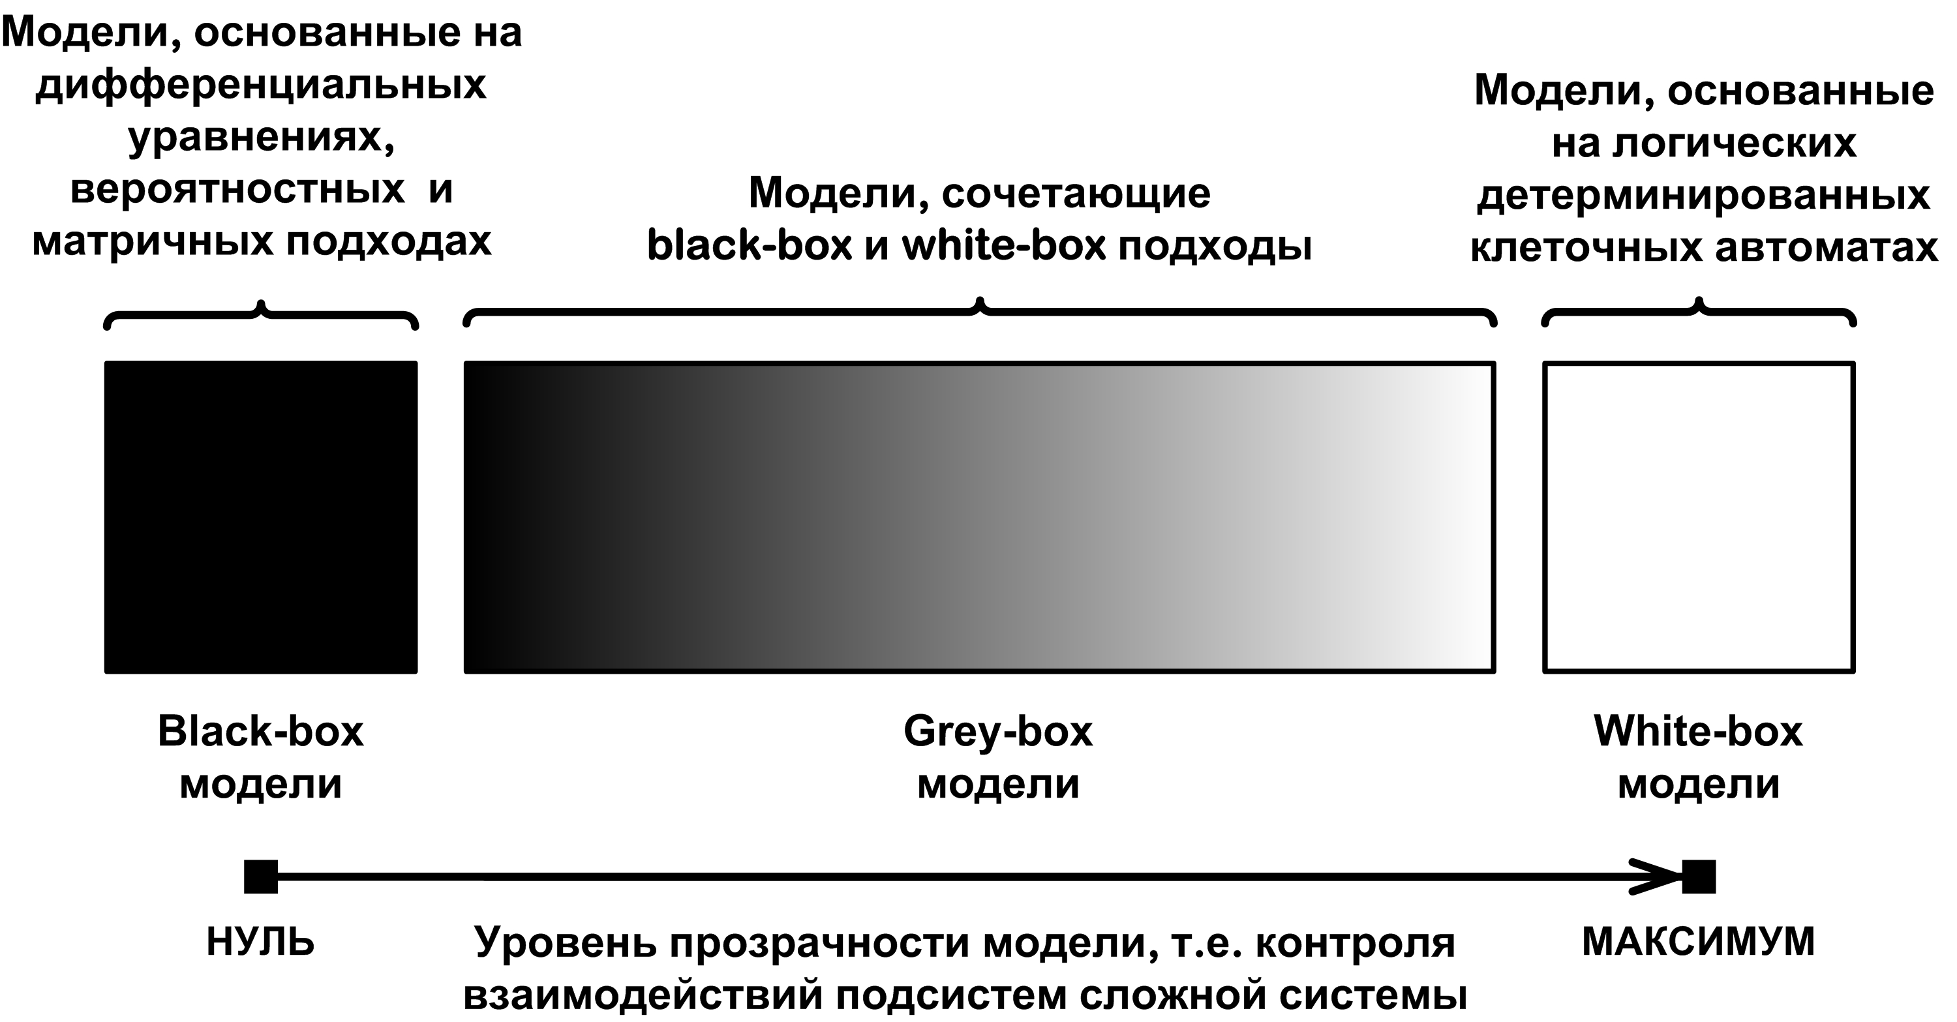
Рис. 1. Три типа математических моделей сложных динамических систем

Условием создания таких моделей является наличие общей аксиоматической теории сложной системы. На основе этой теории формулируются логические правила клеточного автомата. Теория позволяет определить состояния микрообъекта системы (ячейки поля клеточного автомата) и правила переходов между этими состояниями в зависимости от паттерна окрестности ячейки. Окрестность является мезо-уровнем системы. Клеточный автомат в целом моделирует макро-уровень системы. Для этой цели мы использовали логическую детерминированную индивидуально-ориентированную модель экосистемы на основе формализма активной среды [1-3]. Мы смоделировали и исследовали различные механизмы сосуществования полных ресурсных конкурентов при условиях, в которых, согласно известным формулировкам принципа, неограниченно долгое сосуществование невозможно [1, 3]. С учетом выявленных механизмов конкурентного сосуществования нами была дана более строгая формулировка принципа, дано обобщение принципа для произвольного числа ресурсных конкурентов и был решен парадокс биоразнообразия [1]. Кроме того, нами впервые был предложен принцип конкурентного сосуществования: “Если конкуренты всегда имеют доступ ко всем необходимым ресурсам и все они способны их использовать, то, при прочих равных условиях и без глобальной катастрофы, они будут сосуществовать неопределенно долго”.
Выявленные механизмы конкурентного сосуществования открывают новые пути сохранения биоразнообразия и решения проблемы трагедии общин. Наш модельный подход является реализацией старой мечты о создании метода GOFAI (Good Old-Fashioned Artificial Intelligence) – метода «старого доброго искуственного интеллекта», так как он реализует автоматический гиперлогический вывод [1–3].

Выражаю благодарность Калмыкову В.Л. за участие в выполнении данной работы. Работа выполнена при частичной поддержке гранта РФФИ № 16-31-00516 мол_а.

Литература
- Kalmykov L.V., Kalmykov V.L. A Solution to the Biodiversity Paradox by Logical Deterministic Cellular Automata // Acta Biotheoretica. 2015. V. 63. № 2. P. 203-221.
- Kalmykov L.V., Kalmykov V.L. A white-box model of S-shaped and double S-shaped single-species population growth // PeerJ. 2015. V. 3. № e948. P. 1-16.
- Kalmykov L.V., Kalmykov V.L. Verification and reformulation of the competitive exclusion principle // Chaos, Solitons & Fractals. 2013. V. 56. № 0. P. 124-131.

